中一·今日动态
｜2025.5.28｜
五一来园孩子们开心的孩子们来园后签到、整理水杯，迅速进入状态。喝牛奶和做游戏计划时认真专注。集体活动互动频繁，大家积极思考。户外活动让孩子们亲近自然，释放天性。区域游戏活动满足兴趣，午餐活动孩子们遵守纪律。孩子们在幼儿园里的一天，收获了知识与快乐。今天我们班来园22人，3人请假。

-自主活动-
自主活动中，孩子们用行动诠释 “自理小能手” 的风采。入园后，他们利落地整理个人物品，将水杯稳稳放进收纳处，转身就蹲下身子，双手灵巧地抚平被褥、叠好边角，把床铺整理得整整齐齐。随后，大家有序搬移衣帽箱，为区域活动腾出空间。在轻松的氛围里，孩子们端起牛奶，惬意享用，补充能量。每一个环节，孩子们都专注投入，在自主实践中锻炼动手能力，养成良好生活习惯，享受着独立完成任务的成就感。
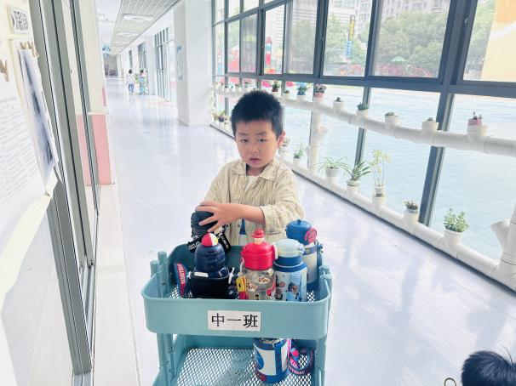 | 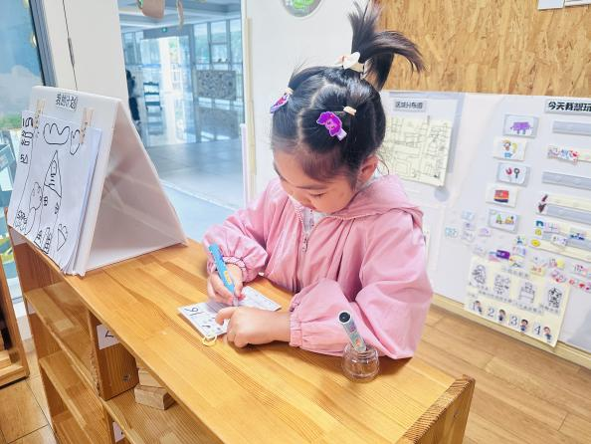
今天是我放水杯，我早早的来到幼儿园，把小朋友们的水杯都放好了。 | 每天的签到不能忘记哦，每天的天气也要勾选上。
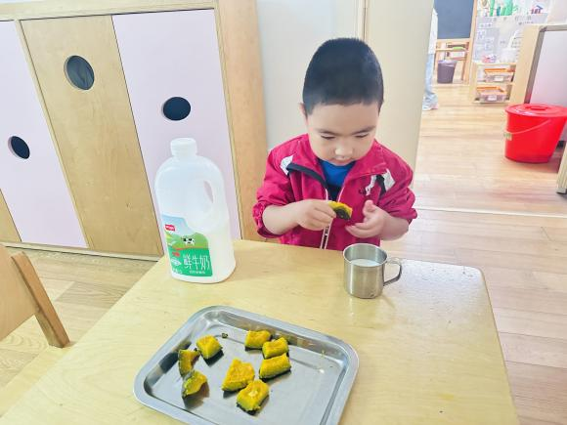 | 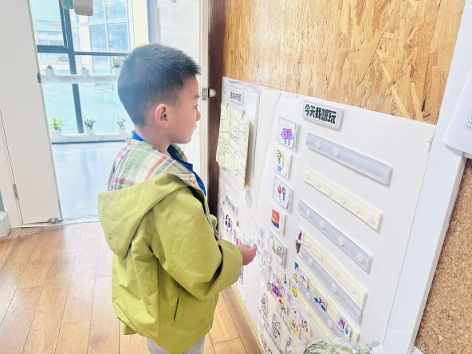
今天吃的蒸南瓜，这个是贝贝南瓜哦，很甜。搭配牛奶很不错。 | 喝完牛奶后我们会认真思考做好区域游戏计划。

-户外活动-
今天的跑道区户外活动充满活力与挑战！孩子们在老师带领下，认真完成热身运动，活动关节、舒展身体。随后，他们化身 “运动小达人”，时而快速奔跑，感受风的吹拂；时而模仿兔子跳、青蛙跳，蹦蹦跳跳欢乐十足；时而张开双臂学小鸟飞，姿态轻盈可爱。组合游戏环节更是精彩，面对拱门、跨栏、推小车等项目，孩子们勇敢尝试，灵活跨越、协作配合，在运动中增强体质，收获无限快乐。
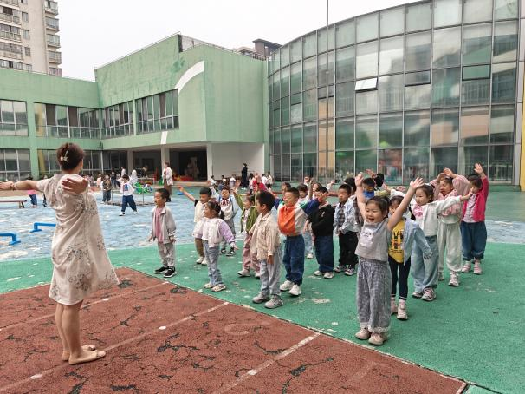 | 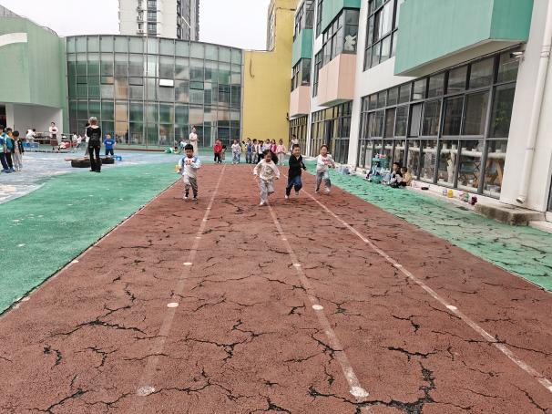
我们跟着老师一起做一做热身运动，这样运动时就不会扭到啦！ | 开始跑步啦，我们首先进行的是快速跑，比比看我们谁跑的最快。
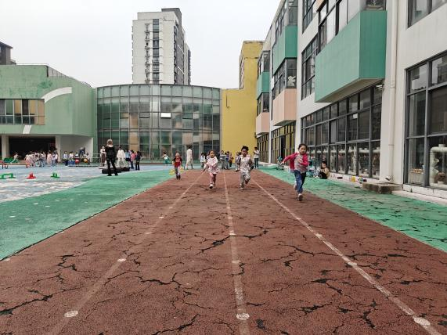 | 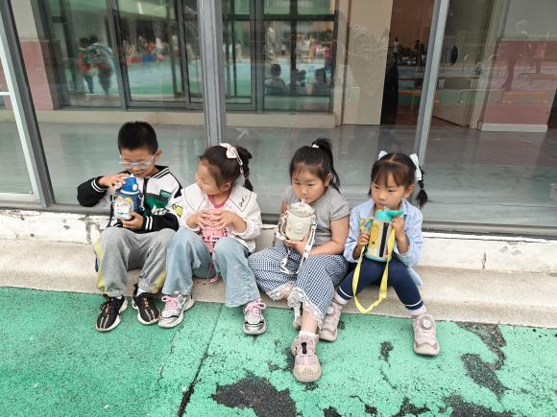
接着我们开始了接力跑，跑步是要迈开大部，这样我们一组就能获胜。 | 运动后喝点水很舒服，我们今天坐在阴凉处感觉很凉快。

-集体活动-
语言：夏天的歌
《夏天的歌》是一首形象生动、音韵和谐、问答式的儿童诗，情趣独特、意境优美，描绘了一幅极富童趣的夏天场景。诗歌把夏天动物的叫声，如诗中的蝈蝈、知了、青蛙的叫声，形象地称为夏天的歌，贴近幼儿生活，能激发孩子们欣赏的兴趣；诗歌鲜明的结构特点，给幼儿清楚明了的记忆和想象线索，便于幼儿理解和感受，能够充分发展幼儿的想象力。
活动中幼儿能感受诗歌独特的情趣和优美的意境，进一步产生热爱夏天的美好情感。他们在理解诗歌内容后，还能尝试根据诗歌的语言特点和夏天的特征大胆仿编。

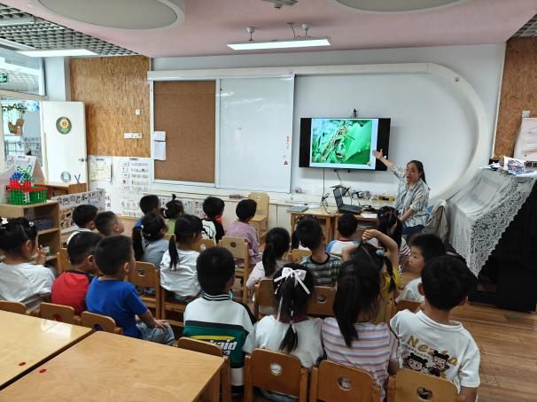 | 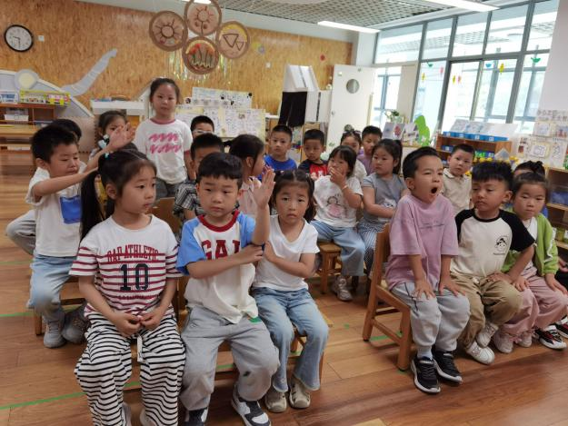
我们会跟着老师观看图片，然后用自己的话说一说自己的所见所想。 | 我们也会积极举手发言，这样老师就能知道我们谁会谁不会。

-区域游戏-
区域游戏时间，孩子们分散在各个区域尽情探索。美工区中，自然材料与黏土、画笔碰撞出艺术火花，有人将落叶拼成小动物，有人用黏土塑造可爱形象；图书区的故事盒子开启想象之门，故事剧场内孩子们绘声绘色表演；益智区里，大家专注于拼图、数独挑战；科探区的小实验引得阵阵惊叹；建构区更是创意无限，雪花片、积木搭建出城堡、汽车，地面的单元积木与万能工匠组合成复杂装置。孩子们在游戏中学习、成长，收获满满乐趣。
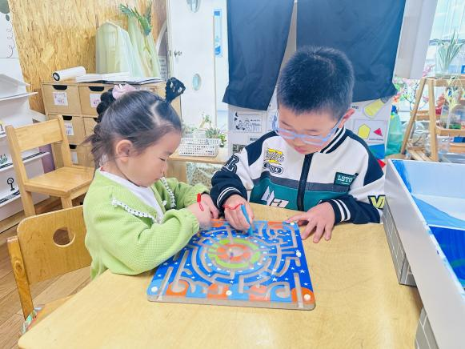  8 | 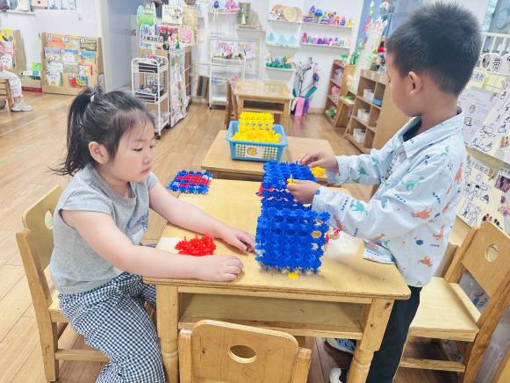
我们玩的是科探区的磁铁游戏，我们是两人一起游戏的。 | 我和好朋友一起来到了建构区，他在拼雪花片，我在和他讲一讲我的想法。
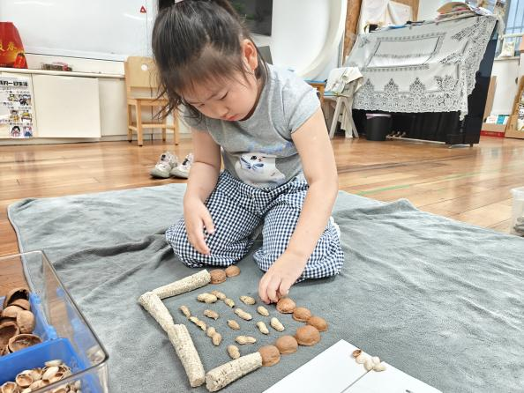 | 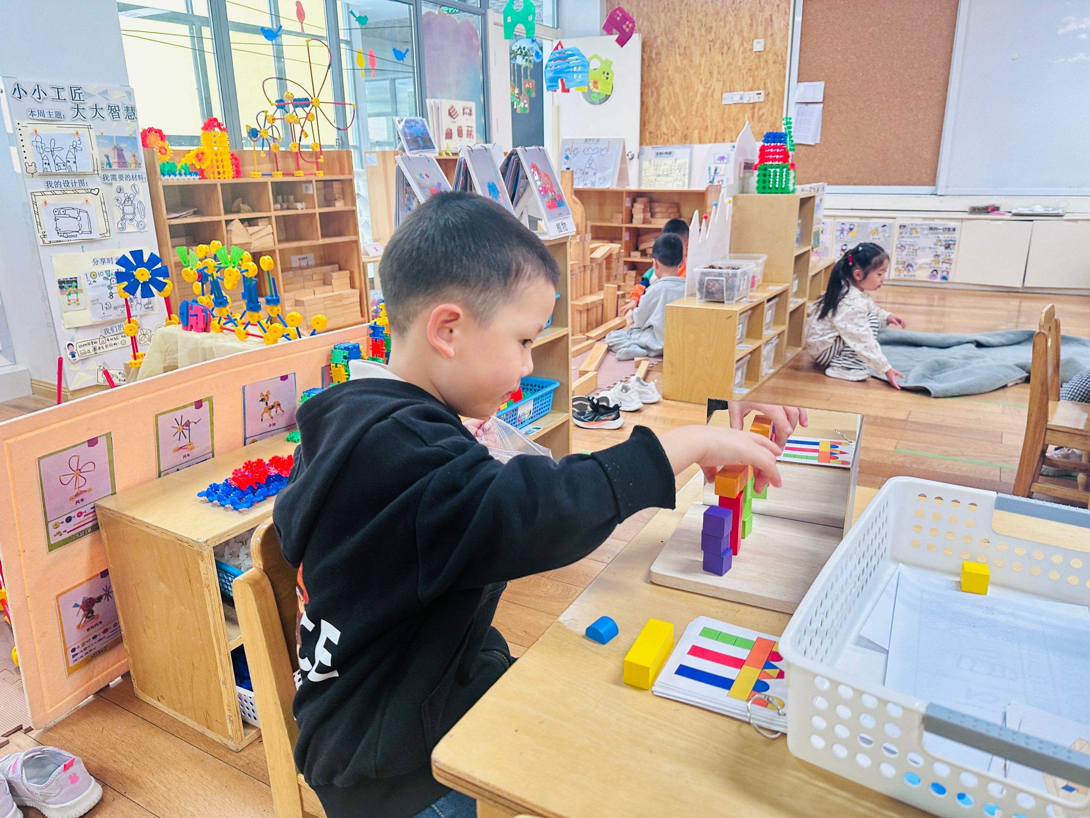
我来到了美工区的自然材料拼搭区，这是我用废旧材料拼搭的房子。 | 我在科探区进行镜子的探索游戏，我喜欢玩这个。

-午餐活动-
午餐活动中，孩子们迎来了美味又营养的一餐。色泽诱人的意大利面，融合牛肉的醇香、番茄的酸甜与胡萝卜的清甜，搭配爽滑面条，每一口都充满活力。一旁的排骨蘑菇海带汤，排骨软烂入味，蘑菇与海带吸附汤汁精华，鲜香醇厚。孩子们围坐餐桌，眼神满是期待，有的孩子边吃边夸赞：“面条好香呀！” 在享受美食时，他们摄取了蛋白质、维生素等多种营养，为下午的活动储能。用餐过程中，孩子们安静有序，进一步培养了良好饮食习惯，在舌尖的愉悦中感受成长的幸福，让午餐时光成为一天中的温馨养分补给站。
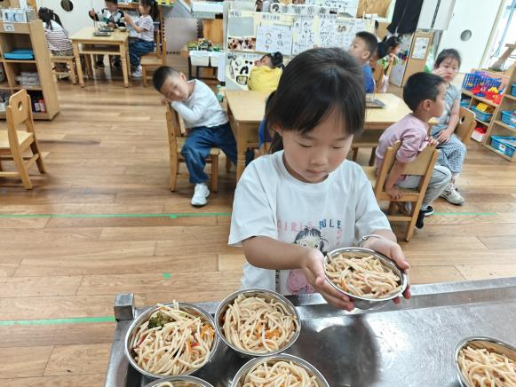 | 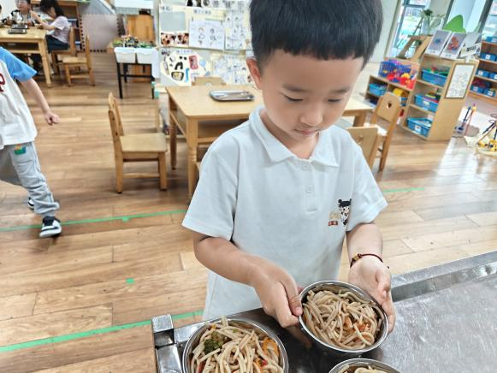
今天的意大利面条比较滑，是老师给我们盛好的。 | 根据自己的需要选择我想要吃的量，然后端到座位上。
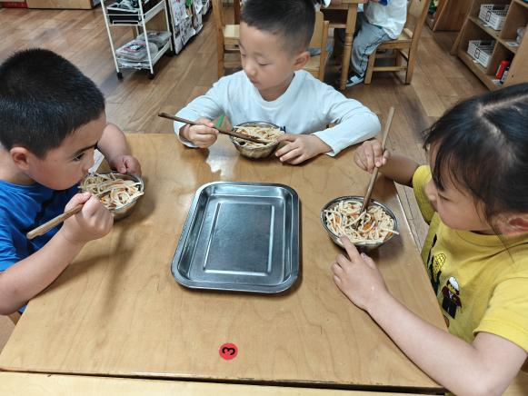 | 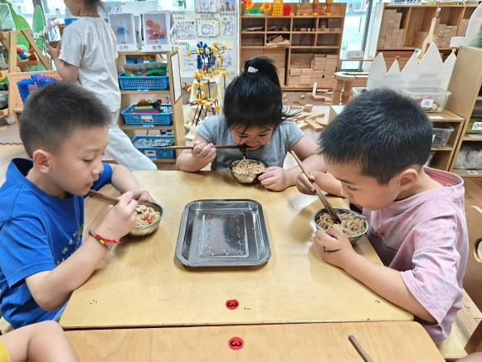
我喜欢吃意大利面，你看我们都吃的很认真哦。 | 我打算今天吃两碗呢，可能还会吃第三碗，哈哈哈哈！

-温馨提示-
- 春季传染病高发期，请尽量不要去人多密集处。
- 天气温度反复无常，请家长们时常关注幼儿穿衣情况。
- 近期诺如病毒比较猖獗，请关注孩子们的各项身体体征。
- end -
在一起的点滴都值得记录
我们｜中一班｜在一起

